МИНОБРНАУКИ РОССИИ

Федеральное государственное бюджетное образовательное учреждение высшего образования

НИЖЕГОРОДСКИЙ ГОСУДАРСТВЕННЫЙ ТЕХНИЧЕСКИЙ

УНИВЕРСИТЕТ им. Р.Е.АЛЕКСЕЕВА

Институт радиоэлектроники и информационных технологий

Кафедра информатики и систем управления

Реализация пошаговых блок-схем алгоритмов

Отчет по лабораторной работе

по дисциплине

ИиКТ

РУКОВОДИТЕЛЬ:

________________

СТУДЕНТ:

________________

Работа защищена «___» ____________

С оценкой ________________________

**Задание к выполнению лабораторной работы № 3**

**“Знакомство с системой контроля версий git”**

**Вариант 1щ**

**Цель работы:**

Базовое ознакомление с функционалом git.

**Ход работы:**

**Клонируем собственный форкнутый репозиторий, проводим операции с ним.**

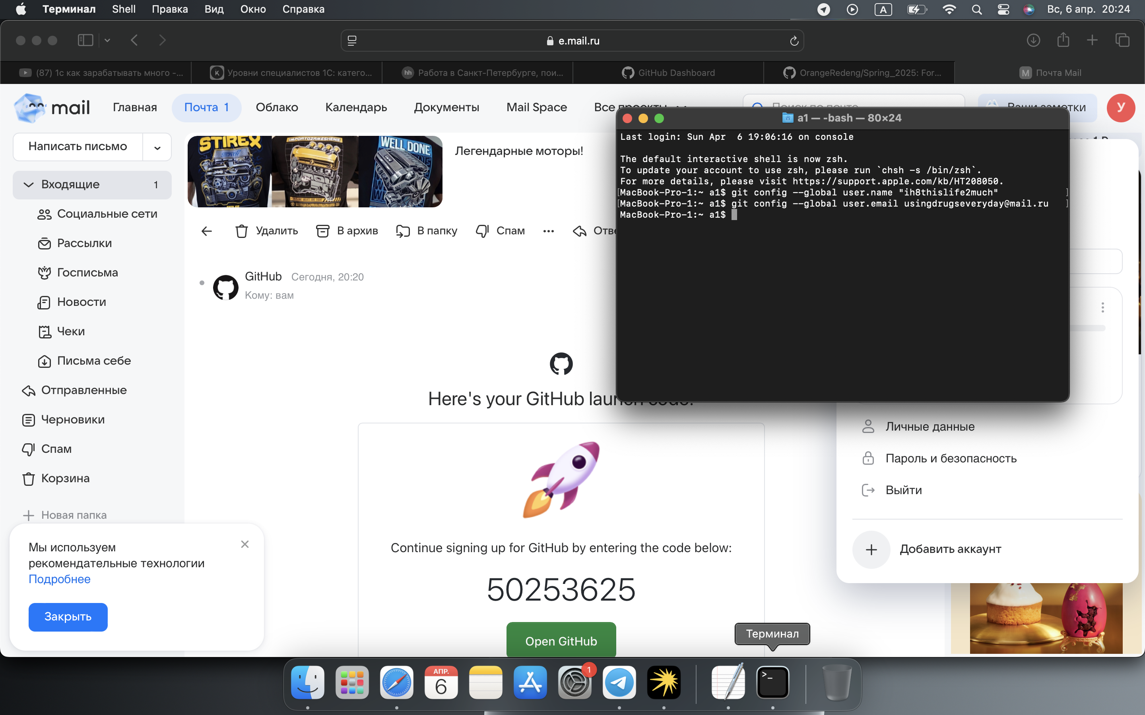

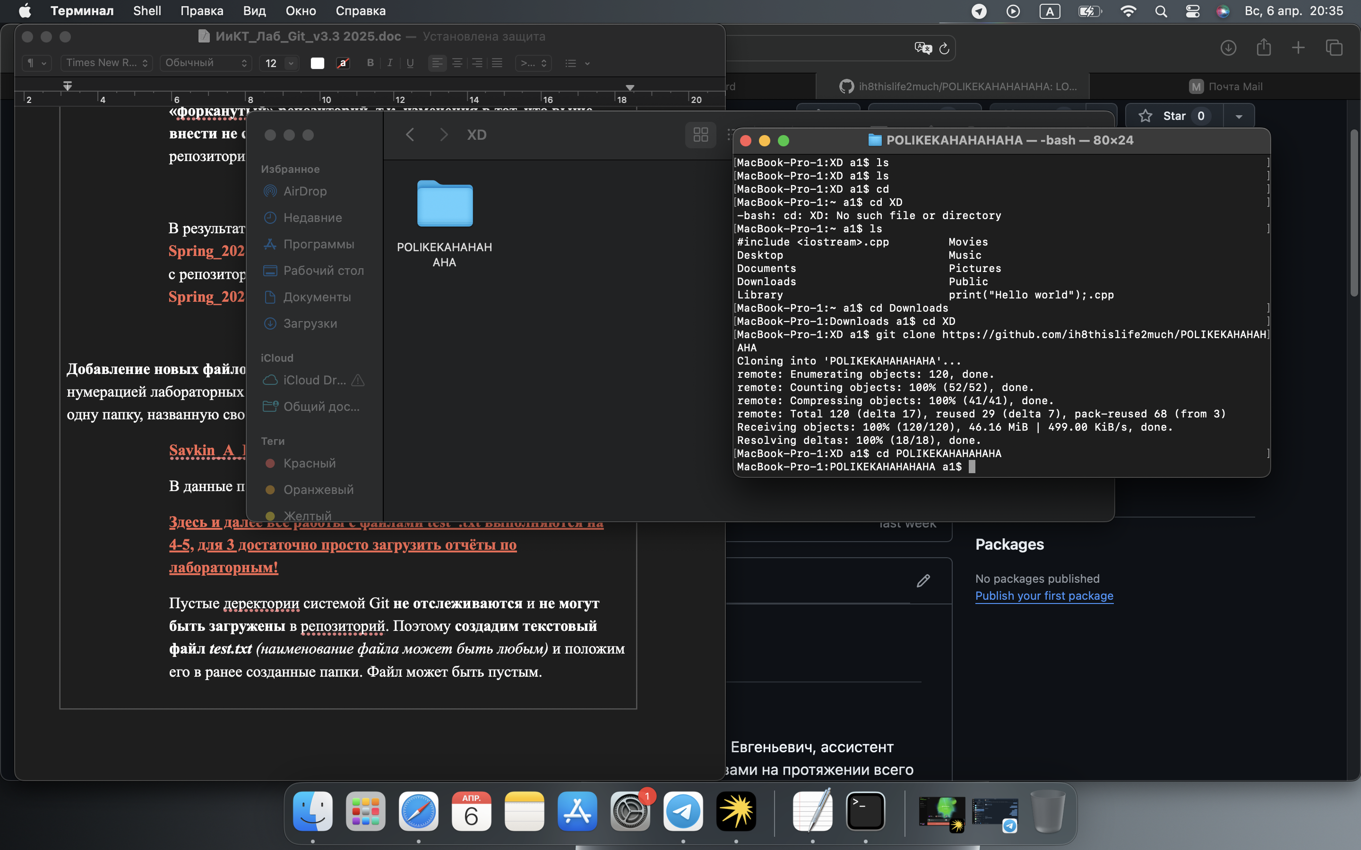

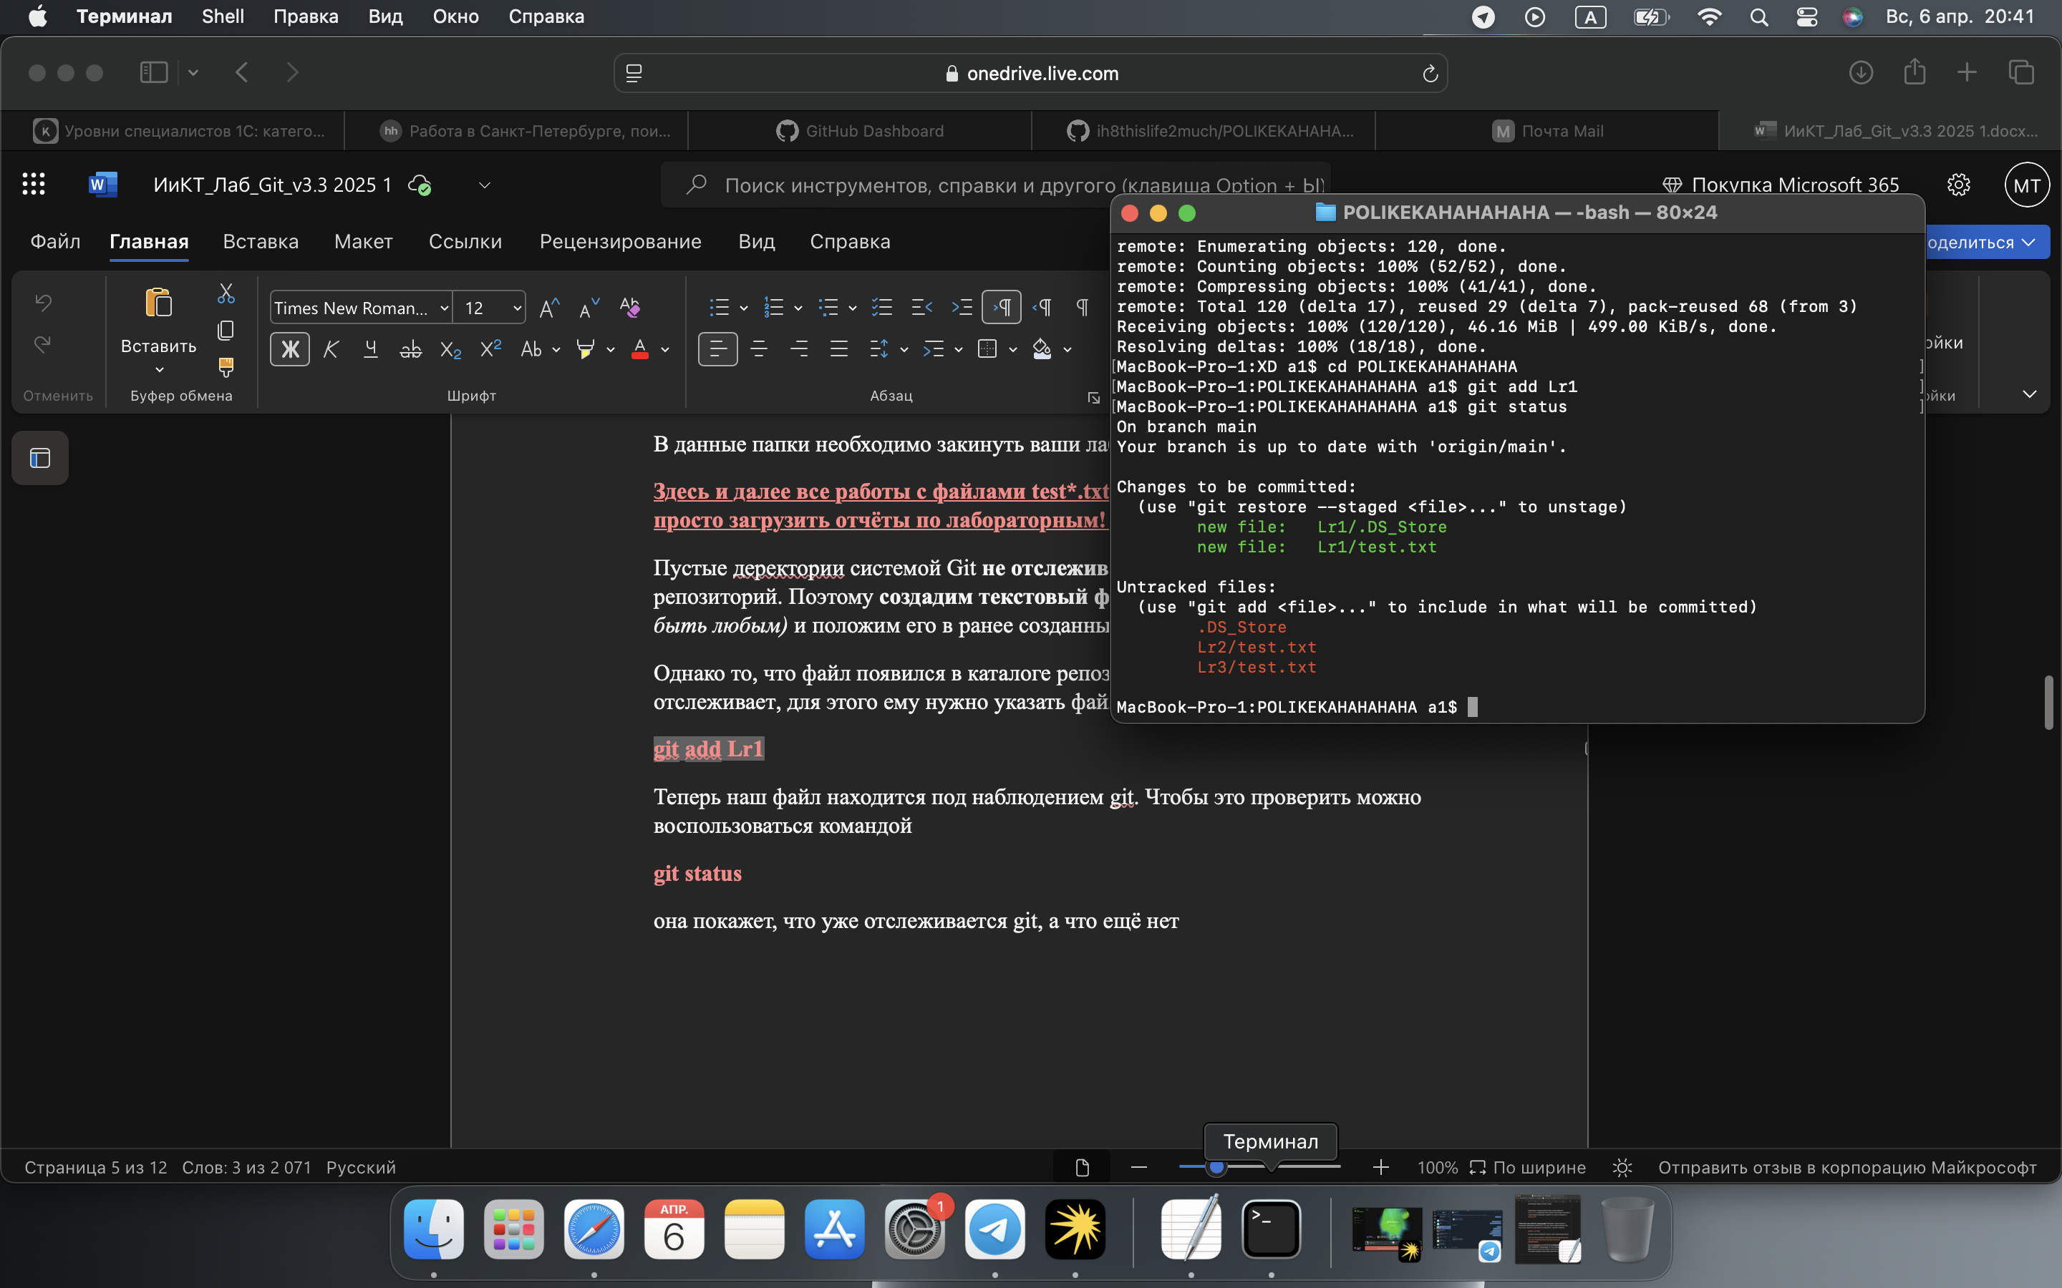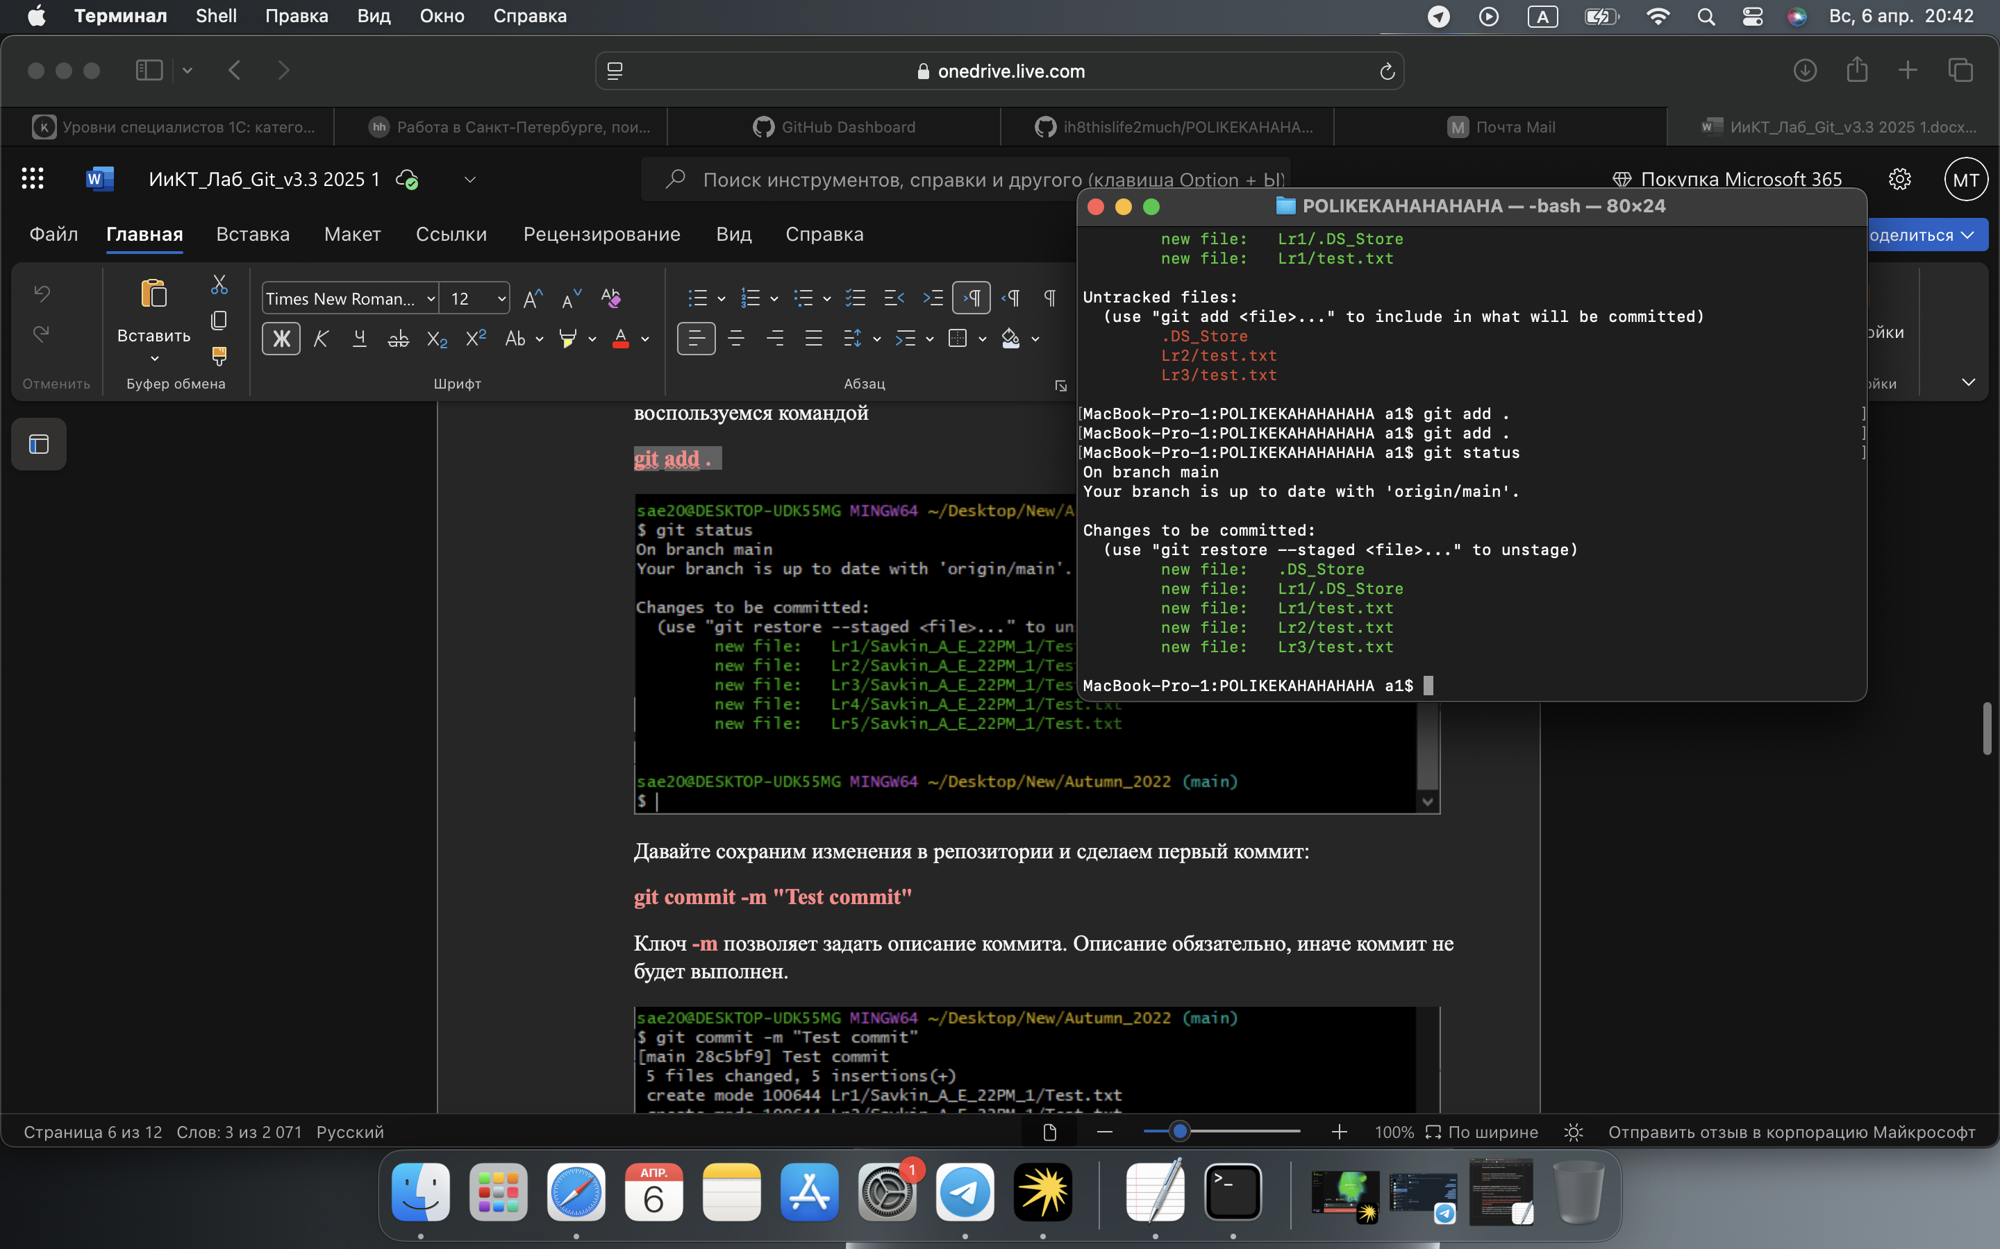

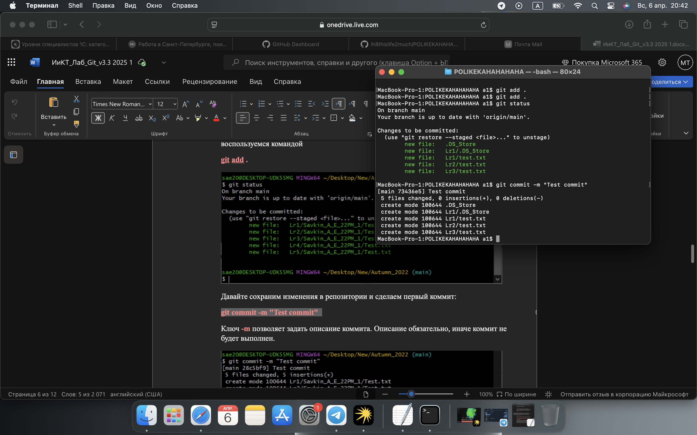

**Создание Pull Request`a**

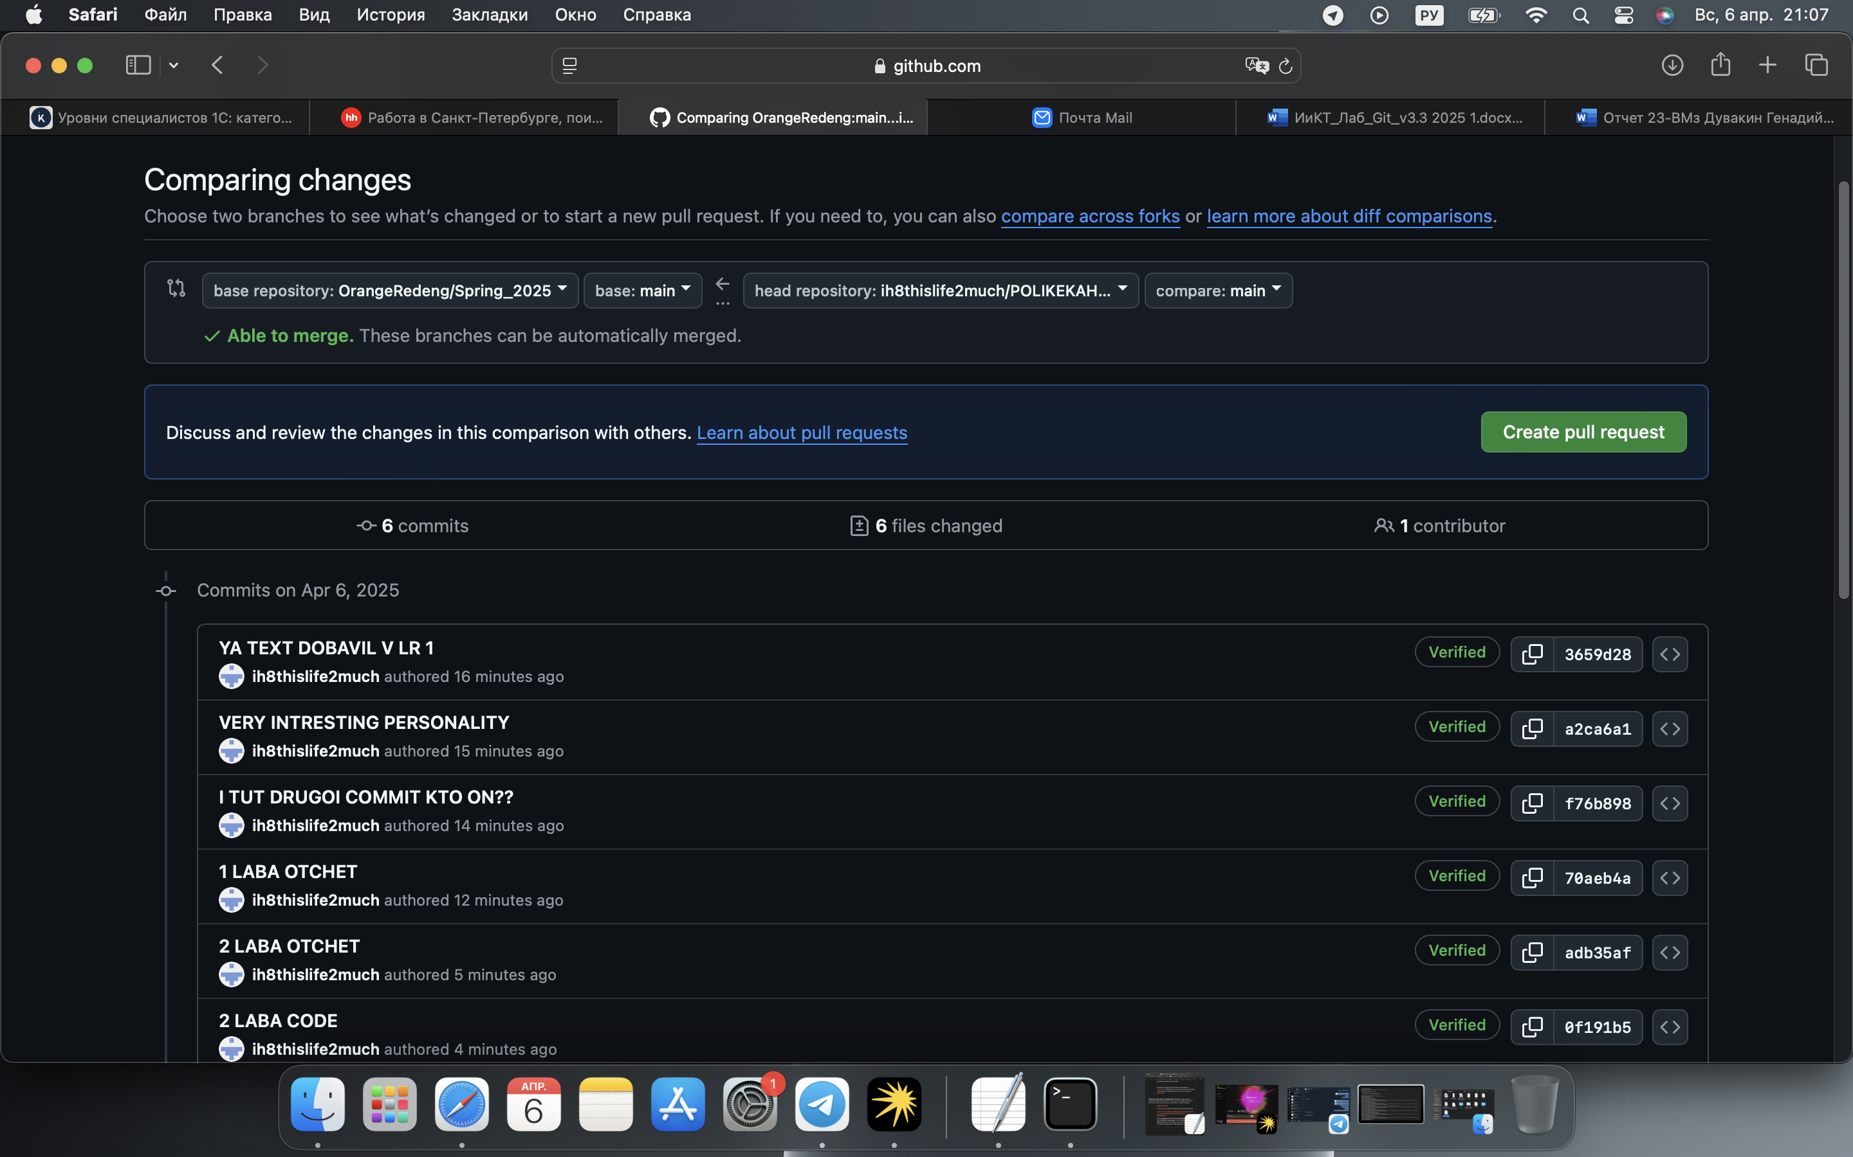

**Ссылка на Pull Request:** <https://github.com/OrangeRedeng/Spring_2025/pull/5>

**Вывод:** Научились пользоваться терминалом Git, ознакомились с функциями сайта GitHub.